Задача о раскрое\Задача о минимизации отходов

Задача о раскрое — это задача линейного программирования, целью которой является найти такой раскрой ресурса, при котором количество отходов будет минимальным. Алгоритм решения задачи:

1. Построение таблицы со всеми возможными вариантами раскроя
2. Составление системы линейных уравнений и целевой функции по таблице
3. Решение системы уравнений с целевой функцией

Примеры

1. Продукция бумажной фирмы выпускается в виде бумажных рулонов стандартной ширины - по 2 метра. По специальным заказам потребителей фирма поставляет рулоны и других размеров, для чего производится разрезание стандартных рулонов. Типичные заказы на рулоны нестандартных размеров приведены в табл.

|  |  |  |
| --- | --- | --- |
| Заказ | Ширина рулона (м) | Количество рулонов |
| 1 | 0,5 | 150 |
| 2 | 0,7 | 200 |
| 3 | 0,9 | 300 |

Шаг 1. Таблица вариантов

|  |  |  |  |  |  |  |  |
| --- | --- | --- | --- | --- | --- | --- | --- |
| Ширина рулона(м) | Варианты раскроя рулона | | | | | | Минимальное количество рулонов |
| 1 | 2 | 3 | 4 | 5 | 6 |
| 0,5 | 4 | 2 | 2 | 1 | 0 | 0 | 150 |
| 0,7 | 0 | 1 | 0 | 2 | 0 | 1 | 200 |
| 0,9 | 0 | 0 | 1 | 0 | 2 | 1 | 300 |
| Отходы в м | 0 | 0,3 | 0,1 | 0,1 | 0,2 | 0,4 | - |

Шаг 2. Построение системы

$\left\{\begin{aligned}{4x}_{1}+2x_{2}+2x_{3}+x_{4}≥150 \\ x_{2}+2x_{4}+x_{6}≥200 \\ x_{3}+2x_{5}+x_{6}≥300\end{aligned}\right.$

$$Z_\min{=0,3x_{2}+0,1x_{3}+0,1x_{4}+0,2x_{5}+0,4x_{6}}$$

Шаг 3. Решение системы



Пример 2.

Труба 6 метров, фирма имеет 3 заказчиков, каждому нужно 10, 15, 25 труб размерами 2,3 2,1 1,4 м соответственно

|  |  |  |
| --- | --- | --- |
| Заказ | Длина трубы | Количество труб |
| 1 | 2,3 | 10 |
| 2 | 2,1 | 15 |
| 3 | 1,4 | 25 |

Шаг 1. Построение таблицы

|  |
| --- |
| Длина трубы |
| 1 | 2 | 3 |  |
| 2,3 | 1 | 2 | 0 | 10 |
| 2,1 | 1 | 0 | 2 | 15 |
| 1,4 | 1 | 1 | 1 | 25 |
| Отходы в м | 0,2 | 0,4 | 0 | - |

Шаг 2. Построение системы и целевой функции

$$\left\{\begin{aligned}x_{1}+2x_{2}≥10 \\ x_{2}+2x_{3}≥15 \\ x_{1}+x_{2}+x_{3}≥25\end{aligned}\right.$$

$$Z_\min{=0,2x_{1}+0,4x_{2}}$$

Шаг 3. Решение системы

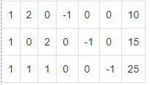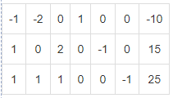

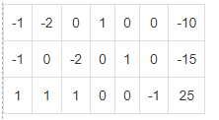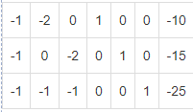

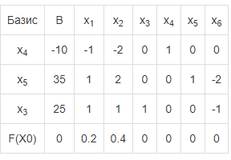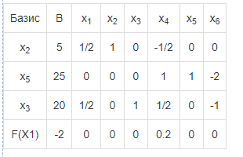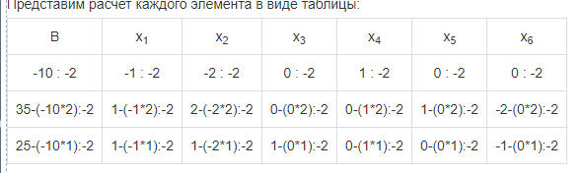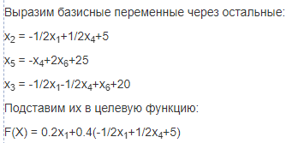

Пример 3.

Раскрой листов стали по заготовкам

|  |  |  |  |  |  |  |  |  |
| --- | --- | --- | --- | --- | --- | --- | --- | --- |
| Вид заготовки | Варианты раскроя | | | | количество | | | |
| 1 | 2 | 3 | 4 |
| 1 | 1 | 4 | 0 | 1 | 240 | | |
| 2 | 1 | 0 | 4 | 0 | 200 | | |
| 3 | 1 | 0 | 0 | 3 | 120 | | |
| 4 | 1 | 1 | 0 | 3 | 140 | | |
| Отходы в м | 1,4 | 0,1 | 2,1 | 0,1 |  |  | - | |

$$\left\{\begin{aligned}x_{1}+4x_{2}+x_{4}≥240 \\ x_{2}+4x_{3}≥200 \\ x_{1}+{3x}_{4}≥120 \\ x_{1}+0,1x_{2}+3x_{4}≥140\end{aligned}\right.$$

$$Z_\min{=1,4x_{1}+0,1x_{2}+2,1x_{3}+0,1x_{4}}$$

Решение:

